ΥΠΟΥΡΓΕΙΟ ΟΙΚΟΝΟΜΙΚΩΝ
Ειδική Γραμματεία Διαχείρισης Ιδιωτικού Χρέους

ΟΔΗΓΟΣ ΧΡΗΣΗΣ ΗΛΕΚΤΡΟΝΙΚΗΣ ΠΛΑΤΦΟΡΜΑΣ ΕΠΙΔΟΤΗΣΗΣ ΔΑΝΕΙΩΝ ΚΥΡΙΑΣ ΚΑΤΟΙΚΙΑΣ ΠΛΗΓΕΝΤΩΝ ΚΟΡΩΝΟΪΟΥ

ΔΗΜΙΟΥΡΓΙΑ ΚΑΙ ΥΠΟΒΟΛΗ ΑΙΤΗΣΗΣ

ΧΡΗΣΤΗΣ ΠΛΑΤΦΟΡΜΑΣ: ΑΙΤΩΝ / ΣΥΖΥΓΟΣ / ΕΞΑΡΤΩΜΕΝΑ ΜΕΛΗ / ΣΥΝΟΦΕΙΛΕΤΗΣ / ΕΓΓΥΗΤΗΣ

24 Ιουνίου 2019

ΝΟΜΟΣ 4714/2020

ΙΟΥΛΙΟΣ 2020

Πίνακας Περιεχομένων
ΔΗΜΙΟΥΡΓΙΑ ΚΑΙ ΥΠΟΒΟΛΗ ΑΙΤΗΣΗΣ 3
1. Δημιουργία / Επιλογή Αίτησης 4
1.1 Δημιουργία Νέας Αίτησης 4
1.2 Επιλογή Αίτησης 5
1.3 Συναίνεση Άρσης Απορρήτου 5
2. Καρτέλα: Βασικά Στοιχεία 7
2.1 Στοιχεία Αίτησης 7
2.2 Πληρεξούσιος Σύμβουλος 8
2.3 Στοιχεία Αιτούντα 9
2.4 Στοιχεία Επικοινωνίας Αιτούντα 9
2.5 Στοιχεία Συζύγου 10
2.6 Στοιχεία Εξαρτώμενων Μελών 12
2.7 Κύρια Κατοικία 13
2.8 Καταθέσεις και Επενδυτικά Προϊόντα Εξωτερικού 14
2.9 Δηλώσεις 15
3. Καρτέλα Ακίνητη Περιουσία 16
4. Καρτέλα: Καταθέσεις και Επενδυτικά Προϊόντα Εξωτερικού 17
5. Καρτέλα: Εισόδημα 19
6. Υποβολή Αίτησης 19
7. Συναίνεση Άρσης Απορρήτου Συζύγου 20
8. Συναίνεση Άρσης Απορρήτου από Εξαρτώμενα Μέλη 21
9. Αντιστοίχιση Κύριας Κατοικίας με Προσημείωση από Αιτούντα 23
10. Συνοφειλέτης / Εγγυητής 25
11. Προέγκριση Επιδότησης Δημοσίου 26
12. Έγκριση Επιδότησης Δημοσίου 27

ΔΗΜΙΟΥΡΓΙΑ ΚΑΙ ΥΠΟΒΟΛΗ ΑΙΤΗΣΗΣ

Είσοδος Χρηστών στην Εφαρμογή
Η είσοδος στην Ηλεκτρονική Πλατφόρμα για την Επιδότηση Δανείων Κύριας Κατοικίας Πληγέντων Κορωνοϊού (εφεξής «πλατφόρμα») πραγματοποιείται μέσω της ιστοσελίδας www.gov.gr από το σύνδεσμο για την αίτηση υπαγωγής. Στην ιστοσελίδα απεικονίζονται τέσσερις (4) σύνδεσμοι, όπου ο καθένας αφορά τους ρόλους «Αιτών», «Σύζυγος», «Εξαρτώμενο μέλος» και «Συνοφειλέτης / Εγγυητής». O χρήστης ανακατευθύνεται σε κατάλληλα διαμορφωμένη σελίδα, όπου καλείται να καταχωρήσει τα διαπιστευτήρια (Όνομα χρήστη, Κωδικό) που χρησιμοποιεί για την είσοδό του στο TAXISnet, όπως απεικονίζεται στην ακόλουθη «Εικόνα 1»:
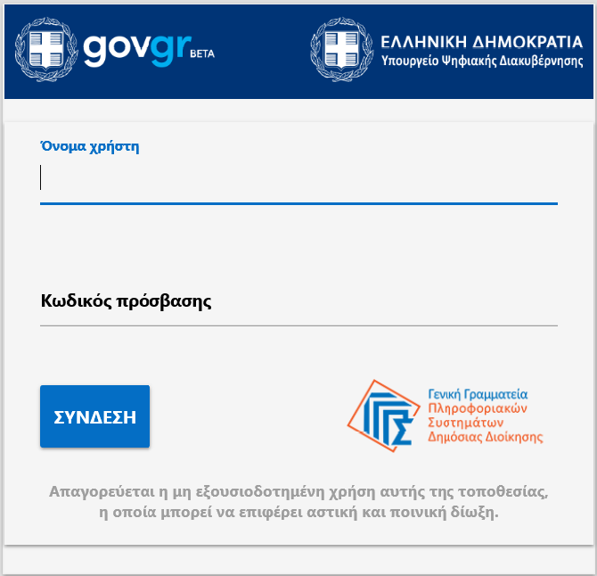
Εικόνα 1

- Δημιουργία / Επιλογή Αίτησης
  - Δημιουργία Νέας Αίτησης
Για τη δημιουργία νέας αίτησης, ο χρήστης – αιτών εισέρχεται στην αρχική οθόνη της Ηλεκτρονικής Πλατφόρμας όπου και εμφανίζεται ενημερωτικό μήνυμα σχετικά με την έναρξη υποβολής αίτησης. Ο χρήστης – αιτών έχει τη δυνατότητα να δει περισσότερες πληροφορίες αναφορικά με το Νόμο και τα κριτήρια επιλεξιμότητας, επιλέγοντας τη λέξη «εδώ». Ο χρήστης – αιτών επιλέγει «Συνέχεια», όπως φαίνεται στην ακόλουθη «Εικόνα 2»:
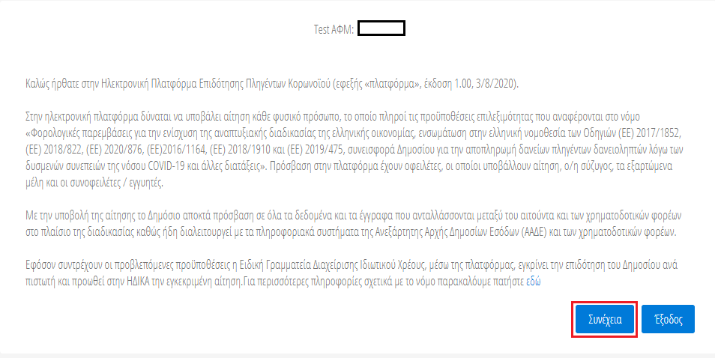
Εικόνα 2

Η πλατφόρμα δημιουργεί αυτόματα νέα αίτηση σε περίπτωση που δεν υπάρχει άλλη ενεργή αίτηση και μεταβαίνει απευθείας στην άρση απορρήτου, όπως φαίνεται στην «Εικόνα 4».

Σε περίπτωση εκκρεμούς ή ολοκληρωμένης αίτησης, η πλατφόρμα δεν επιτρέπει τη δημιουργία νέας αίτησης.

  - Επιλογή Αίτησης
Στη «Λίστα Αιτήσεων» (πάνω αριστερά) εμφανίζεται το ιστορικό αιτήσεων του χρήστη, με βάση την Ημερομηνία Καταχώρησης της αίτησης. Για να προβεί σε επεξεργασία της αίτησης, ο χρήστης – αιτών επιλέγει το σχετικό εικονίδιο επεξεργασίας «» από τη στήλη «Ενέργειες», όπως απεικονίζεται στην ακόλουθη «Εικόνα 3»:
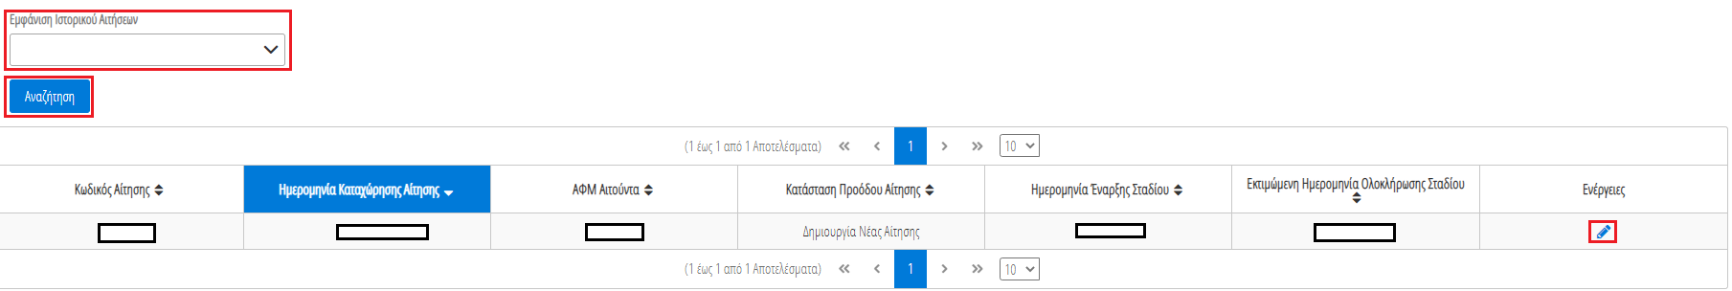Εικόνα 3

Στη λίστα «Κωδικός Αίτησης» εμφανίζεται ο κωδικός κάθε αίτησης μαζί με χρωματική ένδειξη της κατάστασης των ενεργών Αιτήσεων. Σημειώνεται ότι:
- με πράσινο χρώμα σηματοδοτούνται οι αιτήσεις τις πρώτες ημέρες που μεταβαίνουν στο εκάστοτε στάδιο
- με κόκκινο χρώμα σηματοδοτούνται οι αιτήσεις που πλησιάζουν στην εκτιμώμενη ημερομηνία ολοκλήρωσης του εκάστοτε σταδίου
- με κίτρινο σηματοδοτούνται οι ενδιάμεσες περιπτώσεις
Για την επισκόπηση παλαιότερων αιτήσεων, ο χρήστης (αιτών) δύναται να επιλέξει την επιλογή «Ναι» στην «Εμφάνιση Ιστορικού Αιτήσεων» και στη συνέχεια να επιλέξει «Αναζήτηση».

  - Συναίνεση Άρσης Απορρήτου
Για την περαιτέρω επεξεργασία της αίτησης, είναι απαραίτητη η ανάγνωση του μηνύματος που εμφανίζεται στην οθόνη και η αποδοχή της Δήλωσης για την Άρση του Φορολογικού και Τραπεζικού Απορρήτου του αιτούντα. Για να προχωρήσει στην επεξεργασία της αίτησης, ο χρήστης – αιτών επιλέγει «Συμφωνώ», όπως εμφανίζεται στην «Εικόνα 4». Σε περίπτωση που ο χρήστης – αιτών επιλέξει «Επιστροφή», η αίτηση δεν δύναται να προχωρήσει σε επόμενο στάδιο, καθώς η συναίνεση για την άρση απορρήτου αποτελεί υποχρέωση εκ της νομοθεσίας, με σκοπό να διενεργηθούν οι έλεγχοι επιλεξιμότητας και να αποτραπούν οι στρατηγικοί κακοπληρωτές, δηλ. αυτοί που διαθέτουν επαρκή εισοδήματα και περιουσία και δύνανται να αποπληρώσουν τα χρέη τους, χωρίς την Κρατική επιδότηση. Η αίτηση παραμένει σε Κατάσταση Προόδου «Δημιουργία Νέας Αίτησης». Ο χρήστης – αιτών μπορεί να επανέλθει σε μεταγενέστερο χρόνο και να επιλέξει «Συμφωνώ», ώστε να συμφωνήσει στην άρση του Τραπεζικού και Φορολογικού Απορρήτου.
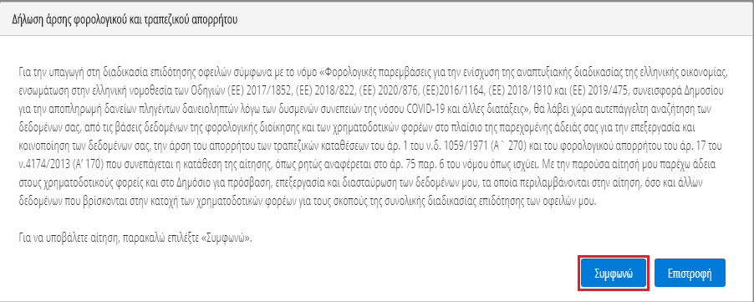
Εικόνα 4

- Καρτέλα: Βασικά Στοιχεία
Στην καρτέλα «Βασικά Στοιχεία» απεικονίζονται τα στοιχεία (ΑΦΜ, ΑΜΚΑ, Όνομα, Επώνυμο, Πατρώνυμο, Άρση Απορρήτου, Ένδειξη Κορωνόπληκτου και ΚΑΔ) που αφορούν τον αιτούντα, όπως απεικονίζεται στην «Εικόνα 5», τα οποία αντλούνται αυτόματα από το Μητρώο της Α.Α.Δ.Ε. όπου αυτό είναι δυνατό (πεδία με γκρι ένδειξη).
Σε περίπτωση που ο χρήστης – αιτών δεν συμφωνεί με την ορθότητα των προσυμπληρωμένων στοιχείων, θα πρέπει να αποταθεί στο Μητρώο της Α.Α.Δ.Ε. για την διόρθωση/ επικαιροποίηση τους. Μετά τη διόρθωση / επικαιροποίηση των στοιχείων του αιτούντα στο Μητρώο, ο χρήστης εισέρχεται εκ νέου στην πλατφόρμα προκειμένου να αντληθούν εκ νέου τα ορθά στοιχεία.

  - Στοιχεία Αίτησης
Ο χρήστης – αιτών έχει την δυνατότητα πατώντας το +, να επισκοπήσει τα πεδία της ενότητας «Στοιχεία Αίτησης», τα οποία περιλαμβάνουν τον αριθμό αίτησης, την ημερομηνία δημιουργίας της αίτησης, το στάδιο της αίτησης, το ΑΦΜ του αιτούντα, την ημερομηνία της έναρξης του σταδίου και την εκτιμώμενη ημερομηνία ολοκλήρωσης του σταδίου, όπως απεικονίζεται στην «Εικόνα 5».
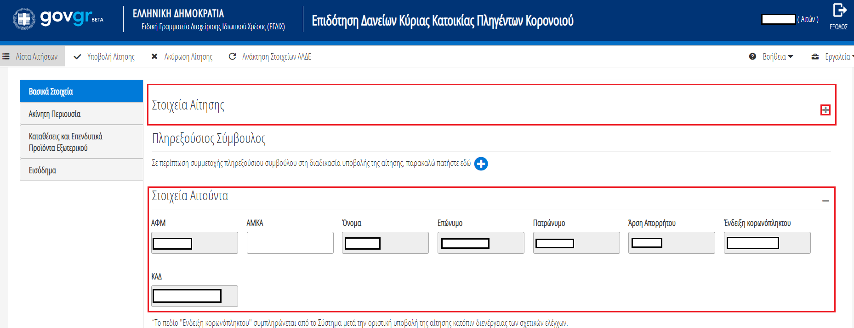
Εικόνα 5

Σε οποιοδήποτε στάδιο έως την τελική υποβολή, η αίτηση μπορεί να ακυρωθεί από τον χρήστη – αιτών επιλέγοντας «Ακύρωση Αίτησης» από το μενού πλοήγησης αίτησης, όπως απεικονίζεται στην ακόλουθη «Εικόνα 6»:
Εικόνα 6

Σε περίπτωση Ακύρωσης της Αίτησης, μπορεί να δημιουργηθεί νέα αίτηση μετά από μια (1) ημερολογιακή ημέρα. Σε περίπτωση που έχουν αντληθεί λανθασμένα στοιχεία από την ΑΑΔΕ και έχετε προβεί σε διόρθωση, τότε επιλέξτε το πλήκτρο «Ανάκτηση στοιχείων από ΑΑΔΕ», έτσι ώστε να έρθουν τα επικαιροποιημένα στοιχεία.

  - Πληρεξούσιος Σύμβουλος
Σε περίπτωση που ο χρήστης – αιτών επιθυμεί την αξιοποίηση πληρεξούσιου Συμβούλου (π.χ. λογιστής, δικηγόρος), τότε ο χρήστης – αιτών πρέπει να επιλέξει το σύμβολο « », όπως απεικονίζεται στην «Εικόνα 7», προκειμένου να εμφανιστούν τα πεδία προς συμπλήρωση:
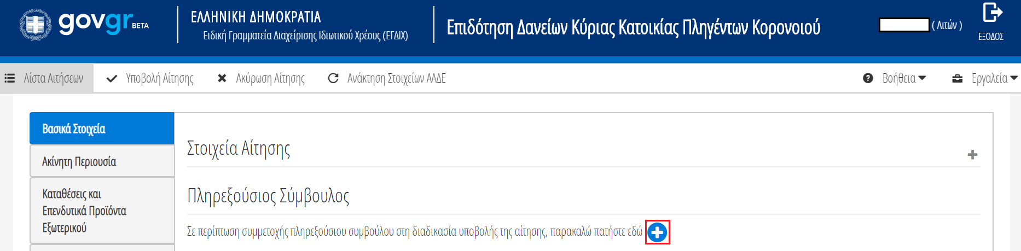
Εικόνα 7

Στη συνέχεια, ο χρήστης – αιτών καλείται να επιλέξει το πεδίο στο οποίο δηλώνει ότι συναινεί στον καταλογισμό αμοιβής του συμβούλου, προκειμένου να του επιτραπεί να συμπληρώσει τα στοιχεία του στην καρτέλα «Βασικά Στοιχεία», στην ενότητα «Πληρεξούσιος Σύμβουλος». Όπου απαιτείται χειροκίνητη συμπλήρωση, τα πεδία απεικονίζονται με λευκό φόντο «Εικόνα 8», εκτός από το πεδίο «Πατρώνυμο» που η συμπλήρωσή του είναι προαιρετική, ωστόσο κρίνεται σκόπιμη η συμπλήρωση του προς αποφυγή συνωνυμίας:
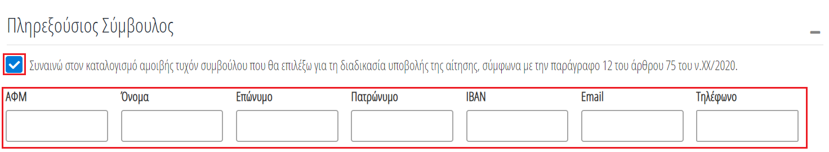
Εικόνα 8

  - Στοιχεία Αιτούντα
Στη καρτέλα «Βασικά Στοιχεία» και στην ενότητα «Στοιχεία Αιτούντα» αντλούνται αυτοματοποιημένα ορισμένα από τα βασικά στοιχεία του Αιτούντα. Όπου απαιτείται χειροκίνητη συμπλήρωση, τα πεδία απεικονίζονται με λευκό φόντο όπως στην «Εικόνα 9», όπως ο αριθμός ΑΜΚΑ στις περιπτώσεις που δεν αντλείται αυτόματα από την πλατφόρμα:
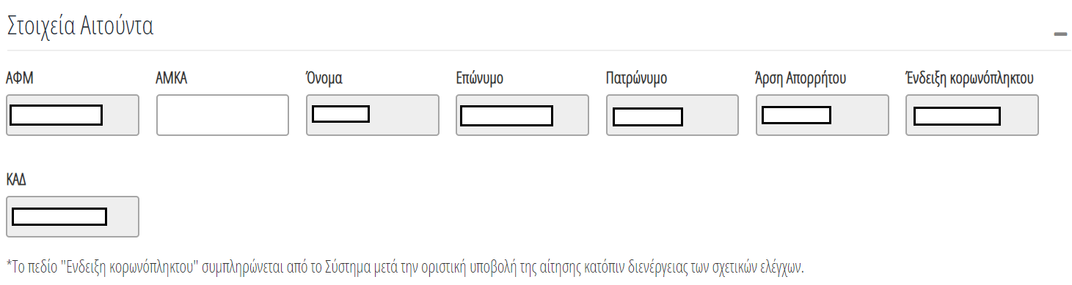
Εικόνα 9

Σημειώνεται ότι το πεδίο «Άρση Απορρήτου» συμπληρώνεται αυτόματα από την πλατφόρμα, εφόσον έχει πραγματοποιηθεί επιτυχώς το βήμα 2.3 ανωτέρω. Το πεδίο «Ένδειξη Κορωνόπληκτου» συμπληρώνεται επίσης αυτοματοποιημένα από την πλατφόρμα, κατόπιν αυτοματοποιημένου ελέγχου για ένταξη στην περίμετρο των οικονομικά πληγέντων από τον κορωνοιό, βάσει του άρθρου 71, παραγράφου 3 του νόμου, μετά την οριστική υποβολή της αίτησης και κατόπιν ολοκλήρωσης των σχετικών ελέγχων.

  - Στοιχεία Επικοινωνίας Αιτούντα
Τα πεδία «Τηλέφωνο» όπως απεικονίζεται στην «Εικόνα 10», και «Ηλεκτρονική Διεύθυνση» συμπληρώνονται από το χρήστη – αιτών:
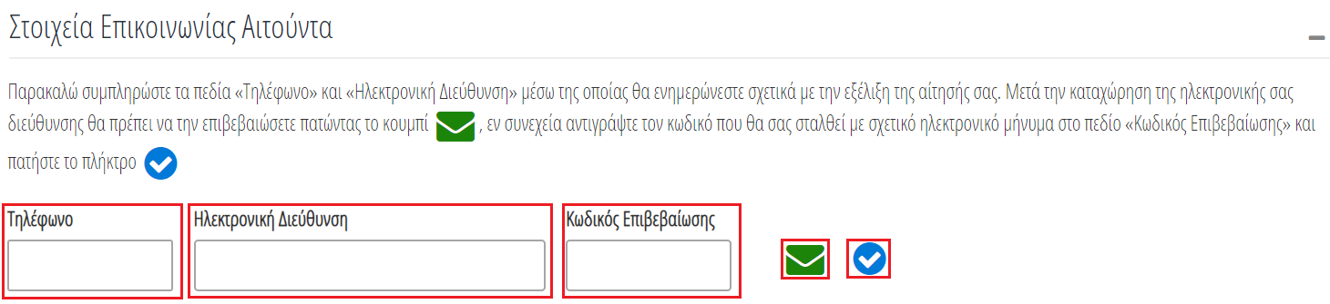
Εικόνα 10

Για την ταυτοποίηση της Ηλεκτρονικής Διεύθυνσης που έχει καταχωρηθεί, ο χρήστης (αιτών) επιλέγει «Αποστολή κωδικού επιβεβαίωσης» επιλέγοντας το «Εικονίδιο». Αποστέλλεται αυτοματοποιημένο ηλεκτρονικό μήνυμα με κωδικό επιβεβαίωσης στην ηλεκτρονική διεύθυνση του αιτούντα. Με την επιτυχή αποστολή του μηνύματος, εμφανίζεται το μήνυμα «Επιτυχία Αποστολής» όπως απεικονίζεται στην «Εικόνα 11»:
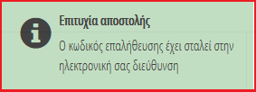
Εικόνα 11

Ο χρήστης – αιτών συμπληρώνει τον κωδικό επιβεβαίωσης που έχει λάβει στην ηλεκτρονική του διεύθυνση, στο πεδίο «Κωδικός Επιβεβαίωσης» της «Εικόνας 10». Κατόπιν επιλέγει στο το «Εικονίδιο ». Με την επιτυχή επιβεβαίωση της ηλεκτρονικής διεύθυνσης, εμφανίζεται το μήνυμα επιτυχημένης επαλήθευσης όπως στην «Εικόνα 12»:
Εικόνα 12

  - Στοιχεία Συζύγου
Στη συνέχεια απεικονίζονται τα στοιχεία του/της συζύγου. Σε περίπτωση που δεν υπάρχει σύζυγος, τότε εμφανίζεται το παρακάτω μήνυμα, όπως στην «Εικόνα 13».
Εικόνα 13

Σε περίπτωση που αντληθούν τα στοιχεία του/της συζύγου, αυτά αναγράφονται όπως φαίνεται στην «Εικόνα 14».
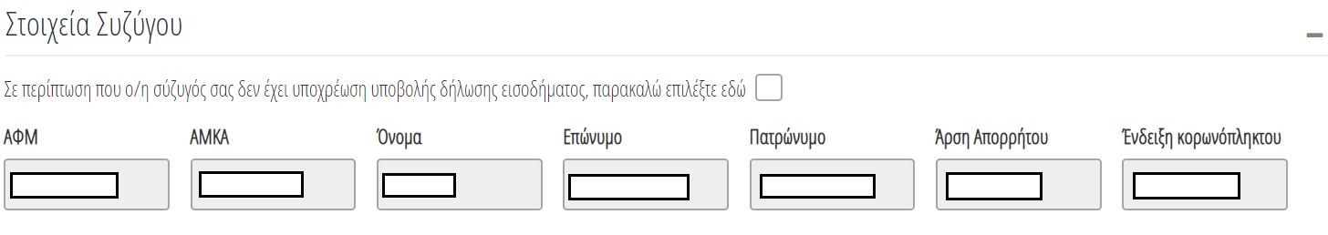
Εικόνα 14

Σε περίπτωση που η σύζυγος δεν έχει υποχρέωση υποβολής δήλωσης Ε1, ο χρήστης – αιτών επιλέγει το σχετικό πεδίο όπως απεικονίζεται στην «Εικόνα 15»
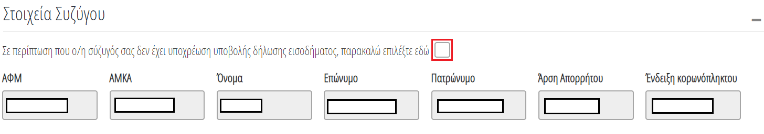
Εικόνα 15

Σημειώνεται ότι το πεδίο «Άρση Απορρήτου» συμπληρώνεται αυτόματα από την πλατφόρμα, εφόσον έχει πραγματοποιηθεί επιτυχώς το βήμα 8 κατωτέρω. Το πεδίο «Ένδειξη Κορωνόπληκτου» συμπληρώνεται επίσης αυτοματοποιημένα από την πλατφόρμα μετά το βήμα 8, κατόπιν αυτοματοποιημένου ελέγχου για ένταξη στην περίμετρο των οικονομικά πληγέντων από τον κορωνοιό, βάσει του άρθρου 71, παραγράφου 3 του νόμου, μετά την οριστική υποβολή της αίτησης και κατόπιν ολοκλήρωσης των σχετικών ελέγχων.

  - Στοιχεία Εξαρτώμενων Μελών
Στην ενότητα εξαρτώμενων μελών απεικονίζονται τα στοιχεία των εξαρτώμενων μελών για τα οποία η πλατφόρμα έχει αντλήσει αυτόματα πληροφορίες από μητρώο της ΑΑΔΕ, τα οποία απεικονίζονται όπως στην «Εικόνα 16». Ο χρήστης – αιτών έχει τη δυνατότητα να διαγράψει τα στοιχεία κάποιου εξαρτώμενου μέλους, επιλέγοντας το «Εικονίδιο ».
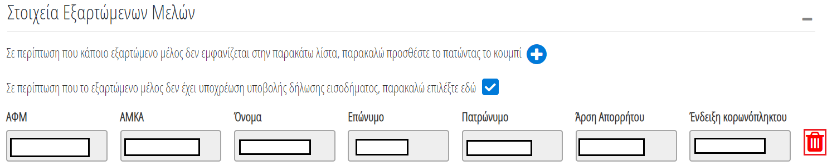
Εικόνα 16

Σε περίπτωση που το εξαρτώμενο μέλος δεν έχει υποχρέωση υποβολής δήλωσης Ε1, ο χρήστης – αιτών επιλέγει το σχετικό πεδίο.

Σημειώνεται ότι το πεδίο «Άρση Απορρήτου» συμπληρώνεται αυτόματα από την πλατφόρμα, εφόσον έχει πραγματοποιηθεί επιτυχώς το βήμα 9 κατωτέρω. Το πεδίο «Κορωνόπληκτος» συμπληρώνεται επίσης αυτοματοποιημένα από την πλατφόρμα μετά το βήμα 9, κατόπιν αυτοματοποιημένου ελέγχου για ένταξη στην περίμετρο των οικονομικά πληγέντων από τον κορωνοιό, βάσει του άρθρου 71, παραγράφου 3 του νόμου, μετά την οριστική υποβολή της αίτησης και κατόπιν ολοκλήρωσης των σχετικών ελέγχων.

Σε περίπτωση που η πλατφόρμα δεν έχει αντλήσει επιτυχώς τα στοιχεία ή ο αιτών δεν συμφωνεί με την ορθότητα / πληρότητα των στοιχείων, τότε ο χρήστης – αιτών έχει τη δυνατότητα να καταχωρήσει χειροκίνητα τα στοιχεία των εξαρτώμενων μελών επιλέγοντας το εικονίδιο «», όπως απεικονίζεται στην «Εικόνα 17»:
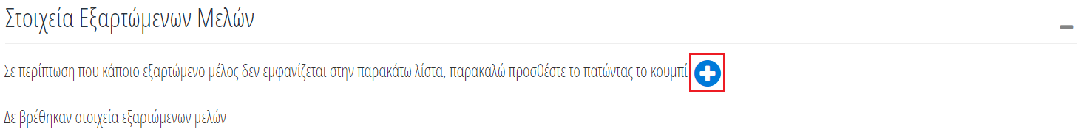
Εικόνα 17

Στη συνέχεια εμφανίζεται το ακόλουθο παράθυρο στο οποίο ο χρήστης (αιτών) καλείται να καταχωρήσει το ΑΦΜ ή/και το ΑΜΚΑ του εξαρτώμενου μέλους, εφόσον υπάρχει. Έπειτα επιλέγει «αποθήκευση» ή «επιστροφή» για να επιστρέψει στην πλατφόρμα, όπως φαίνεται στην «Εικόνα 18».
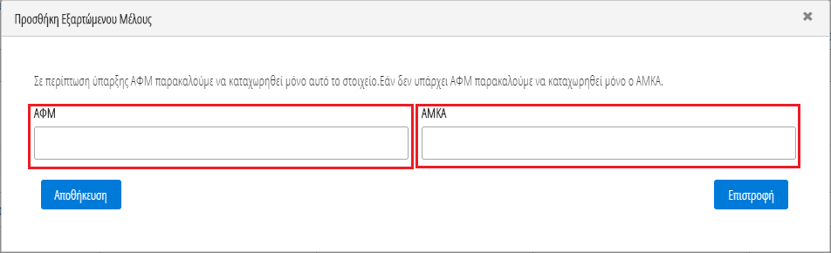
Εικόνα 18

  - Κύρια Κατοικία
Στον πίνακα «Κύρια Κατοικία» απεικονίζεται η λίστα ακινήτων που έχει δηλώσει στην ΑΑΔΕ ο χρήστης – αιτών, όπως έχει αντληθεί από τον ΕΝΦΙΑ και ανήκουν σε κατηγορία ακινήτων, μονοκατοικία ή διαμέρισμα. Ο χρήστης – αιτών καλείται να επιλέξει το ακίνητο που αποτελεί τη κύρια κατοικία του, όπως εμφανίζεται στην «Εικόνα 19»:
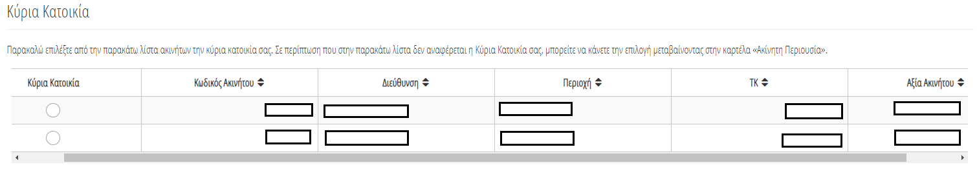
Εικόνα 19

  - Καταθέσεις και Επενδυτικά Προϊόντα Εξωτερικού
Σε περίπτωση που ο αιτών, η σύζυγος ή τα εξαρτώμενα μέλη κατέχουν καταθέσεις και επενδυτικά προϊόντα εκτός Ελλάδος, ο χρήστης – αιτών καλείται να τα καταχωρήσει εκ μέρους των μελών της οικογένειας, επιλέγοντας το σχετικό εικονίδιο «», όπως απεικονίζεται στην «Εικόνα 20». Με αυτόν τον τρόπο μεταφέρεται στην καρτέλα «Καταθέσεις και Επενδυτικά Προϊόντα Εξωτερικού», ώστε να τα καταχωρήσει, όπως αναλύεται στη συνέχεια:
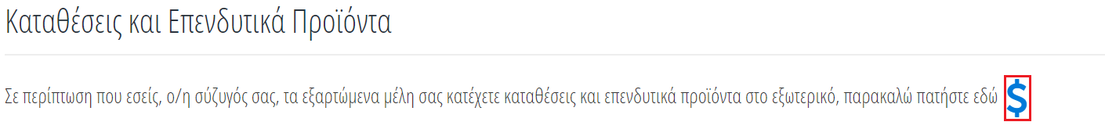
Εικόνα 20

  - Δηλώσεις
Ο χρήστης – αιτών καλείται να δηλώσει ότι συμφωνεί με τις αναγραφόμενες δηλώσεις, όπως εμφανίζονται στην «Εικόνα 21». Η επιλογή του «Πεδίου 1» είναι υποχρεωτική, όπως και η επιλογή ενός εκ των «Πεδίων 2 ή 3»:
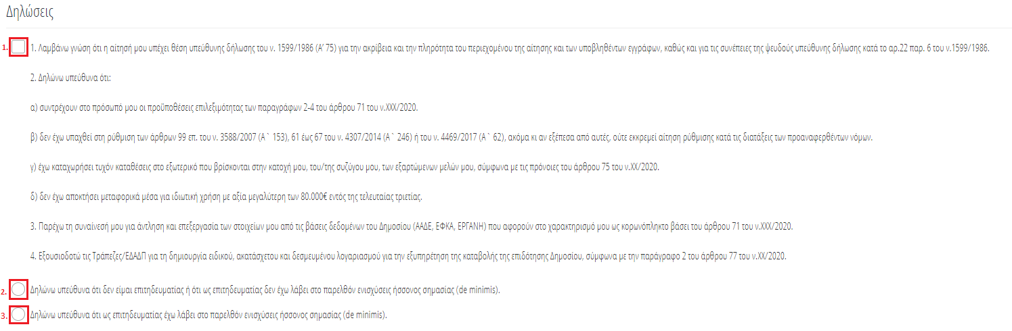
Εικόνα 21

Σε περίπτωση που ο χρήστης – αιτών επιλέξει την επιλογή του «Πεδίου 3», τότε η πλατφόρμα εμφανίζει επιπρόσθετα πεδία προς συμπλήρωση σύμφωνα με την «Εικόνα 22». Τα εν λόγω πεδία συμπληρώνονται βάσει των οδηγιών της ΚΥΑ αναφορικά με τη συνεισφορά του Δημοσίου:

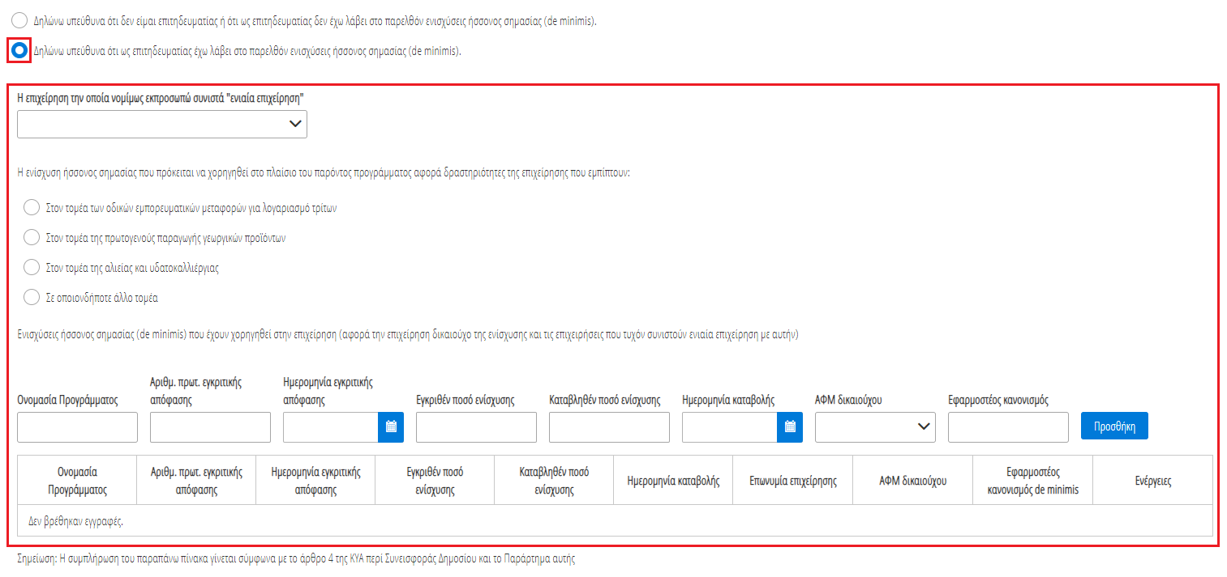
Εικόνα 22

- Καρτέλα Ακίνητη Περιουσία
Στην καρτέλα «Ακίνητη Περιουσία» εμφανίζεται η λίστα με τα ακίνητα που έχει στην κατοχή του ο χρήστης – αιτών. Η πλατφόρμα αντλεί αυτά τα στοιχεία από τον ΕΝΦΙΑ και απεικονίζονται όπως στην «Εικόνα 23». Ο χρήστης – αιτών έχει τη δυνατότητα επιλέγοντας το «Εικονίδιο Επεξεργασία, » να επισυνάψει έγγραφο τεκμηρίωσης αξίας ακινήτου, σε περίπτωση που δεν έχει αντληθεί αυτόματα η αξία του ακινήτου:
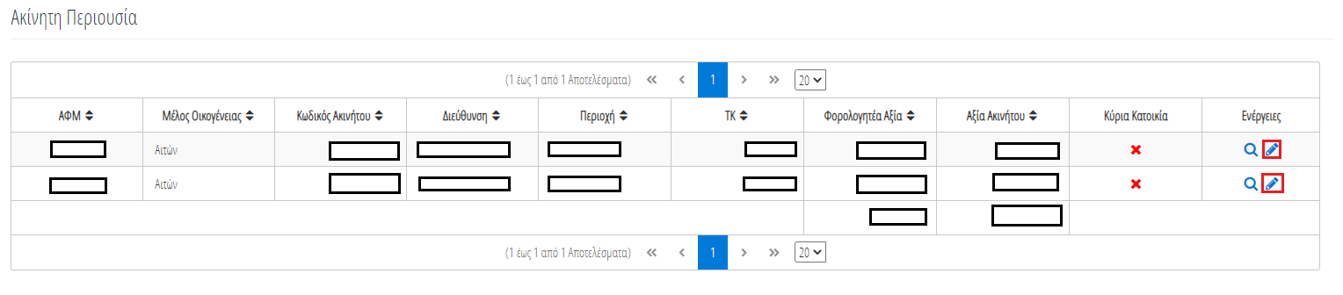
Εικόνα 23

Εάν ο χρήστης – αιτών κρίνει ότι υπάρχουν επιπλέον πληροφορίες αναφορικά με τη θέση του ακινήτου, που θα βοηθήσουν στην σύνδεσή του με τα προσημειωμένα ακίνητα που κατέχουν οι Τράπεζες / Εταιρείες Διαχείρισης Απαιτήσεων Δανείων και Πιστώσεων (ΕΔΑΔΠ), τότε καλείται (προαιρετικά) να συμπληρώσει το πεδίο «Περιγραφή». Επίσης, καλείται να επιλέξει το «Εικονίδιο Αποθήκευση», προκειμένου να αποθηκευτούν οι πληροφορίες του ή να επιλέξει το «Εικονίδιο Επιστροφή», προκείμενου να επιστρέψει στην πλατφόρμα:
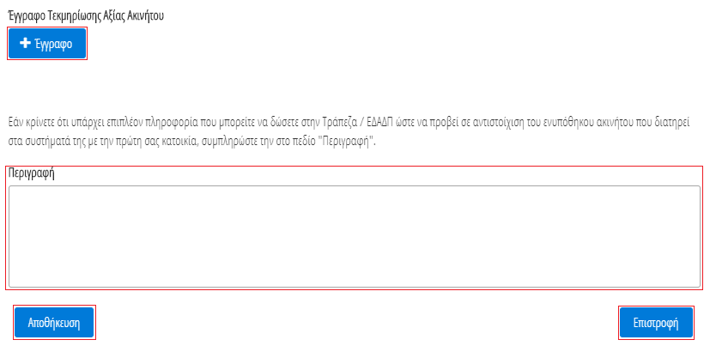
Εικόνα 24

- Καρτέλα: Καταθέσεις και Επενδυτικά Προϊόντα Εξωτερικού
Στην καρτέλα «Καταθέσεις και Επενδυτικά Προϊόντα Εξωτερικού» εμφανίζεται η λίστα με τα χρηματοοικονομικά προϊόντα που έχει στην κατοχή του ο χρήστης – αιτών. Οι αναγραφόμενες αξίες καταχωρούνται σε ευρώ ανάλογα με τη συναλλαγματική ισοτιμία κατά το χρόνο υποβολής της αίτησης. Σε περίπτωση που ο χρήστης – αιτών θελήσει να προσθέσει κάποια κατάθεση ή άλλο επενδυτικό προϊόν το οποίο έχει στην κατοχή του, ο ίδιος, ο/η σύζυγος ή τα εξαρτώμενα μέλη στο εξωτερικό, τότε έχει τη δυνατότητα να το προσθέσει χειροκίνητα επιλέγοντας το «Εικονίδιο» όπως απεικονίζεται στην « Εικόνα 25»:
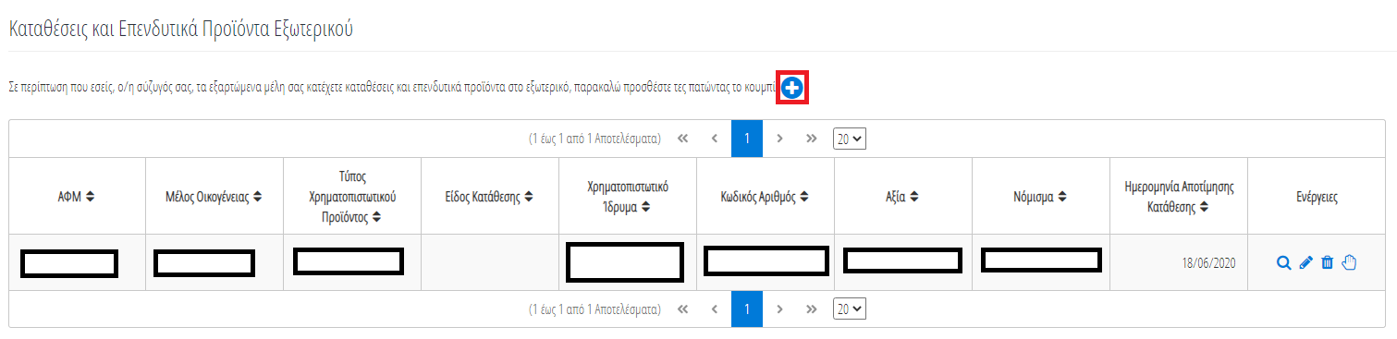
Εικόνα 25

Ο χρήστης – αιτών καλείται να συμπληρώσει τα πεδία όπως απεικονίζονται στην «Εικόνα 26» και στη συνέχεια να επιλέξει το Εικονίδιο «Αποθήκευση».
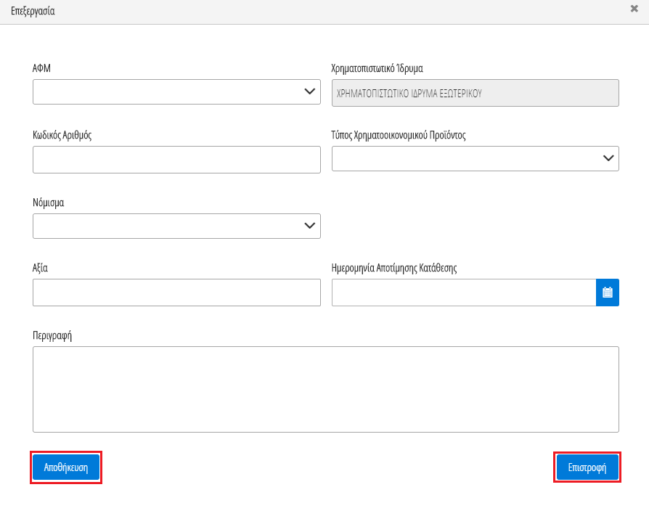Εικόνα 26

Επιπλέον ο χρήστης – αιτών έχει τη δυνατότητα να κάνει τις ακόλουθες ενέργειες, επιλέγοντας τα αντίστοιχα εικονίδια, «1. Επισκόπηση», «2. Επεξεργασία» και «3. Διαγραφή», όπως απεικονίζονται στην «Εικόνα 27»:
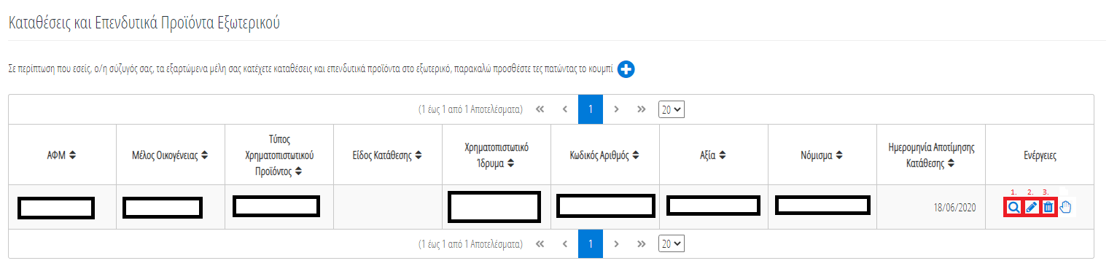
Εικόνα 27

- Καρτέλα: Εισόδημα
Στην καρτέλα «Εισόδημα» εμφανίζεται το οικογενειακό εισόδημα που έχει ο χρήστης – αιτών. Τα στοιχεία από το Εκκαθαριστικό Εισοδήματος αντλούνται αυτόματα από την ΑΑΔΕ και αναρτώνται, όπως απεικονίζεται στην «Εικόνα 28»:
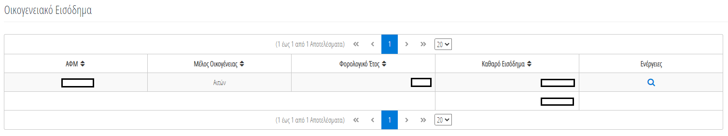
Εικόνα 28

- Υποβολή Αίτησης
Τέλος, ο χρήστης – αιτών καλείται να επιλέξει «Υποβολή Αίτησης» από το μενού πλοήγησης αίτησης, όπως απεικονίζεται στην «Εικόνα 29»:
Εικόνα 29

Σε περίπτωση ύπαρξης συζύγου ή εξαρτώμενων μελών, με την υποβολή της αίτησης ο αιτών ενημερώνεται με σχετικό ηλεκτρονικό μήνυμα, μέσω της πλατφόρμας, για την ανάγκη συνυποβολής της αίτησης από τον/την σύζυγο ή/και τα εξαρτώμενα μέλη. Διαφορετικά η αίτηση μεταβαίνει στο στάδιο Παροχής Στοιχείων από Πιστωτές.

- Συναίνεση Άρσης Απορρήτου Συζύγου
Μετά την υποβολή της αίτησης, o χρήστης – αιτών, ειδοποιείται μέσω της πλατφόρμας και μέσω μηνύματος ηλεκτρονικού ταχυδρομείου, προκειμένου να ειδοποιήσει το/τη σύζυγο, να εισέλθει στην πλατφόρμα έως τις 30/9, ώστε να δώσει τη συναίνεση για άρση του απορρήτου. Σε περίπτωση που δεν εισέλθει εντός της προβλεπόμενης προθεσμίας, τότε η αίτηση ακυρώνεται. Όταν εισέλθει ο/η σύζυγος στην πλατφόρμα, τότε εμφανίζεται η «Λίστα Αιτήσεων» όπως στην «Εικόνα 30». Στη συνέχεια καλείται να επιλέξει το «Εικονίδιο επεξεργασίας ». Για την επισκόπηση παλαιότερων αιτήσεων, ο/η σύζυγος δύναται να επιλέξει την επιλογή «Ναι» στην «Εμφάνιση Ιστορικού Αιτήσεων» και στη συνέχεια να επιλέξει «Αναζήτηση».
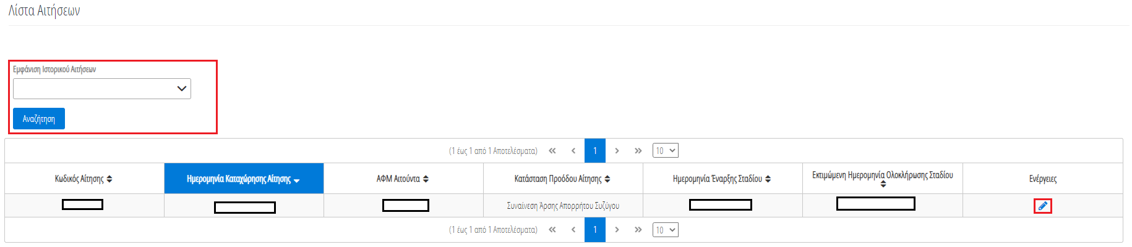
Εικόνα 30

Για την οριστική υποβολή της αίτησης, είναι απαραίτητη η ανάγνωση του μηνύματος που εμφανίζεται στην οθόνη και η αποδοχή της Δήλωσης για την Άρση του Φορολογικού και Τραπεζικού Απορρήτου του συζύγου. Για να προχωρήσει στην επεξεργασία της αίτησης, ο/η σύζυγος επιλέγει «Συμφωνώ», όπως εμφανίζεται στην «Εικόνα 31». Σε περίπτωση που ο/η σύζυγος επιλέξει «Επιστροφή», η αίτηση δεν δύναται να προχωρήσει σε επόμενο στάδιο. Η αίτηση παραμένει σε Κατάσταση Προόδου «Συναίνεση Άρσης Απορρήτου Συζύγου». Ο/Η σύζυγος μπορεί να επανέλθει σε μεταγενέστερο χρόνο και να επιλέξει «Συμφωνώ», ώστε να συναινέσει στην άρση του Τραπεζικού και Φορολογικού Απορρήτου.
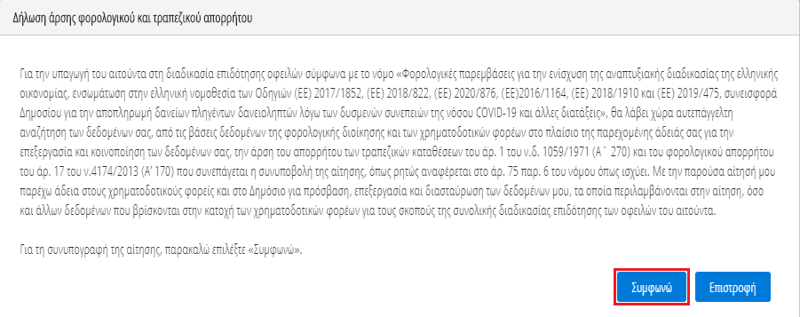
Εικόνα 31
Στη συνέχεια ο/η σύζυγος καλείται να επιβεβαιώσει την ορθότητα των οικονομικών και φορολογικών στοιχείων που έχουν ανακτηθεί αυτόματα από την ΑΑΔΕ, καθώς και το ύψος τυχόν καταθέσεων και επενδυτικών προϊόντων εξωτερικού που έχει καταχωρήσει εκ μέρους του ο αιτών και απεικονίζονται, όπως στην «Εικόνα 32». Εάν συμφωνεί, καλείται να επιλέξει το πεδίο που δηλώνει ότι έχει ευθύνη για την ορθότητα αυτών. Τέλος, καλείται να επιλέξει το εικονίδιο «Υποβολή».
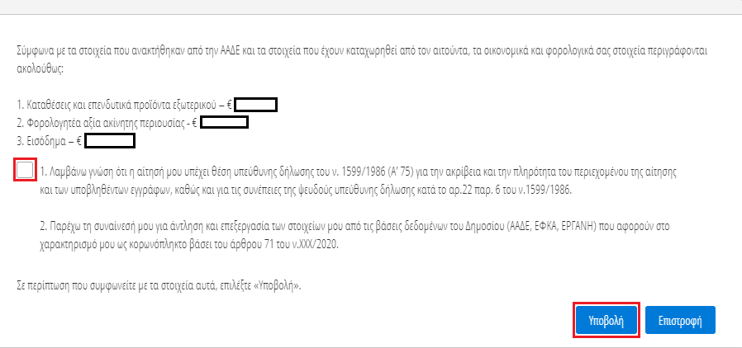
Εικόνα 32

- Συναίνεση Άρσης Απορρήτου από Εξαρτώμενα Μέλη
Μετά την υποβολή της αίτησης, τόσο από χρήστη – αιτούντα όσο και τον/την σύζυγο της/του, ειδοποιούνται το/τα εξαρτώμενα μέλη, εφόσον υπάρχουν, από την πλατφόρμα για να εισέλθουν έως τις 30/9, ώστε να δώσουν τη συναίνεση για άρση του απορρήτου τους. Σε περίπτωση που δεν εισέλθουν εντός της προβλεπόμενης προθεσμίας, τότε η αίτηση ακυρώνεται.
Όταν εισέλθουν εμφανίζεται η «Λίστα Αιτήσεων» όπως απεικονίζεται στην «Εικόνα 33». Στη συνέχεια καλούνται να επιλέξουν το «Εικονίδιο επεξεργασίας». Για την επισκόπηση παλαιότερων αιτήσεων, το εξαρτώμενο μέλος δύναται να επιλέξει την επιλογή «Ναι» στην «Εμφάνιση Ιστορικού Αιτήσεων» και στη συνέχεια να επιλέξει «Αναζήτηση».
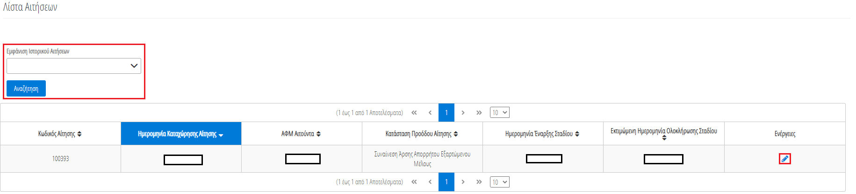
Εικόνα 33

Για την οριστική υποβολή της αίτησης, είναι απαραίτητη η ανάγνωση του μηνύματος που εμφανίζεται στην οθόνη και η αποδοχή της Δήλωσης για την Άρση του Φορολογικού και Τραπεζικού Απορρήτου του εξαρτώμενου μέλους. Για να προχωρήσει στην υποβολή της αίτησης, το εξαρτώμενο μέλος επιλέγει «Συμφωνώ», όπως εμφανίζεται στην «Εικόνα 34». Σε περίπτωση που το εξαρτώμενο μέλος επιλέξει «Επιστροφή», η αίτηση δεν δύναται να προχωρήσει σε επόμενο στάδιο. Η αίτηση παραμένει σε Κατάσταση Προόδου «Συναίνεση Άρσης Απορρήτου Εξαρτώμενου Μέλους». Το εξαρτώμενο μέλος μπορεί να επανέλθει σε μεταγενέστερο χρόνο και να επιλέξει «Συμφωνώ», ώστε να συμφωνήσει στην άρση του Τραπεζικού και Φορολογικού Απορρήτου.
Εικόνα 34

Στη συνέχεια το εξαρτώμενο μέλος καλείται να επιβεβαιώσει την ορθότητα των οικονομικών και φορολογικών στοιχείων που έχουν ανακτηθεί από την ΑΑΔΕ, καθώς και το ύψος τυχόν καταθέσεων και επενδυτικών προϊόντων εξωτερικού που έχει καταχωρήσει εκ μέρους του ο αιτών και απεικονίζονται όπως στην «Εικόνα 35». Εάν συμφωνεί, τότε καλείται να επιλέξει το πεδίο που δηλώνει ότι έχει ευθύνη για την ορθότητα αυτών. Τέλος, καλείται να επιλέξει το εικονίδιο «Υποβολή».
Εικόνα 35

- Αντιστοίχιση Κύριας Κατοικίας με Προσημείωση από Αιτούντα
Μετά την άρση απορρήτου από τον/τη σύζυγο και τα εξαρτώμενα μέλη, η αίτηση περνάει στο επόμενο στάδιο. Μετά από την ολοκλήρωση των απαιτούμενων ενεργειών και ελέγχων από τους χρηματοδοτικούς φορείς, τότε ο αιτών λαμβάνει ηλεκτρονικό μήνυμα, που τον ειδοποιεί για την επιτυχή ή μη επιτυχή ολοκλήρωση της αντιστοίχισης της κύριας κατοικίας, που δήλωσε κατά το πρώτο στάδιο (βλέπε ενότητα 3.7) , με τις εξασφαλίσεις που έχουν αποστείλει οι Τράπεζες / Εταιρείες Διαχείρισης Απαιτήσεων Δανείων και Πιστώσεων (ΕΔΑΔΠ).

Με τη σύνδεση του στην πλατφόρμα, ο χρήστης – αιτών βλέπει τη λίστα των αιτήσεών του και καλείται να επιλέξει το εικονίδιο επεξεργασίας « » από τη στήλη «Ενέργειες», για την αίτηση η οποία βρίσκεται στο στάδιο «Αντιστοίχιση Κύριας Κατοικίας με Προσημείωση από Αιτούντα», όπως απεικονίζεται στην «Εικόνα 36», το οποίο τον/την μεταφέρει στο μενού πλοήγησης αίτησης:
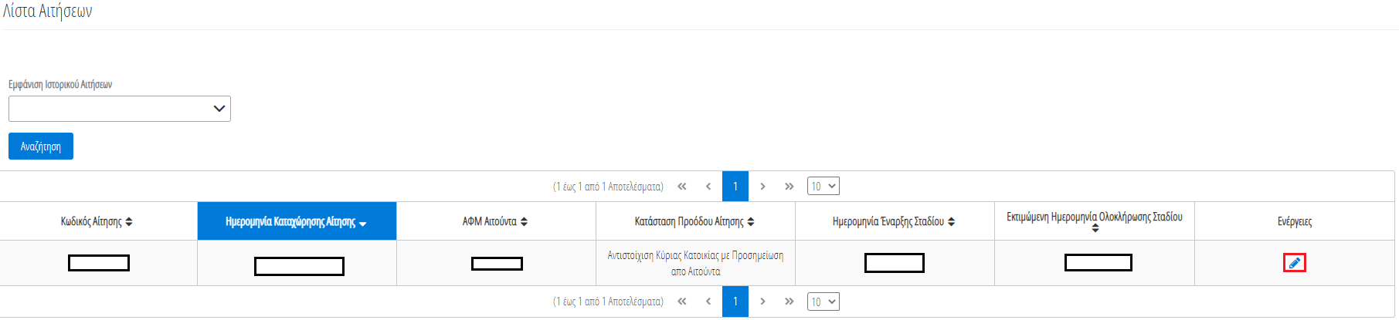
Εικόνα 36

Με τη σύνδεσή του στο μενού πλοήγησης αίτησης, εμφανίζεται η καινούργια καρτέλα «Αντιστοίχιση Κύριας Κατοικίας με Προσημείωση», στην οποία καλείται να εισέλθει ο χρήστης – αιτών, όπως απεικονίζεται στην «Εικόνα 37»:
Εικόνα 37

Στην καρτέλα «Αντιστοίχιση Κύριας Κατοικίας με Προσημείωση» ο χρήστης καλείται να επιβεβαιώσει, εφόσον είναι επιθυμητό, ότι η αντιστοίχιση της κύριας κατοικίας του έχει γίνει σωστά, όπως απεικονίζεται στην «Εικόνα 38».
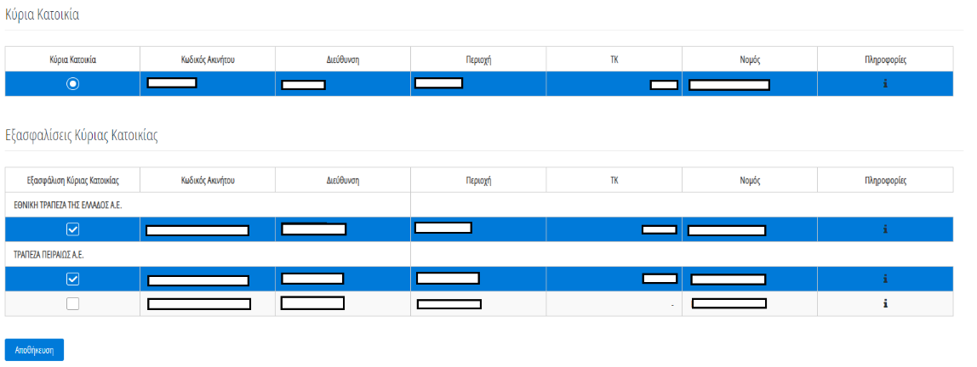
Εικόνα 38

Ο χρήστης – αιτών έχει τη δυνατότητα, με την επιλογή του εικονιδίου « i », να ενημερωθεί αναφορικά με τις εξασφαλίσεις, τον αριθμό της σύμβασης, την ταυτότητα της οφειλής και το ποσό της οφειλής. Τέλος, μετά τον έλεγχο της αντιστοίχισης και των τυχών αλλαγών που θέλει να κάνει, καλείται να επιλέξει το εικονίδιο «Αποθήκευση», όπως απεικονίζεται στην «Εικόνα 39»:
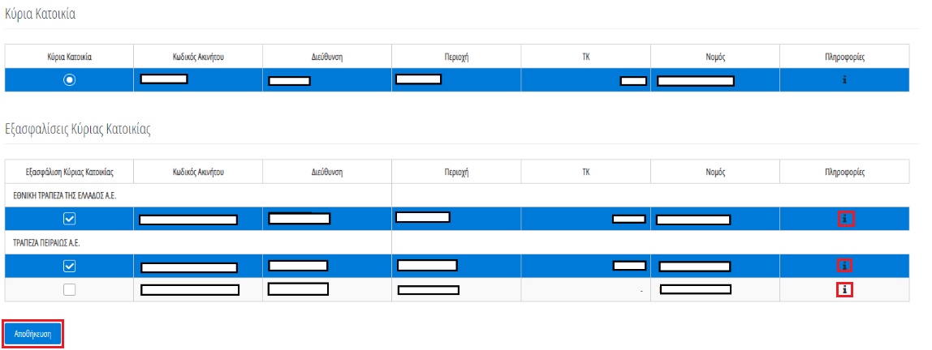
Εικόνα 39

Σε περίπτωση που δεν έχει γίνει επιτυχής ολοκλήρωση της αντιστοίχισης, τότε ο χρήστης – αιτών καλείται να επιλέξει από το πίνακα «Εξασφαλίσεις Κύριας Κατοικίας» τα ακίνητα που αντιστοιχούν στη δηλωθείσα κύρια κατοικία του.

- Συνοφειλέτης / Εγγυητής
Σε περίπτωση ύπαρξης συνοφειλέτη / εγγυητή σε καταγγελμένη οφειλή, τότε μετά την υποβολή της αίτησης από το χρήστη – αιτούντα, ο/η συνοφειλέτης / εγγυητής ειδοποιείται από την πλατφόρμα για να εισέλθει, ώστε να δώσει τη συναίνεση για άρση του απορρήτου του. Όταν εισέλθει εμφανίζεται η «Λίστα Αιτήσεων», όπως στην «Εικόνα 40». Στη συνέχεια καλείται να επιλέξει το εικονίδιο επεξεργασίας «».
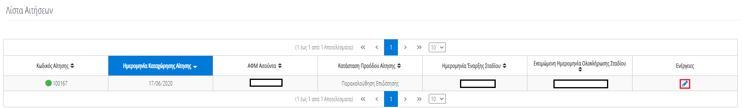
Εικόνα 40

Για την οριστική υποβολή της αίτησης, είναι απαραίτητη η ανάγνωση του μηνύματος που εμφανίζεται στην οθόνη και η αποδοχή της Δήλωσης για την Άρση του Φορολογικού Απορρήτου του συνοφειλέτη / εγγυητή. Για να προχωρήσει στην επεξεργασία της αίτησης, ο/η συνοφειλέτης / εγγυητής επιλέγει «Υποβολή», όπως εμφανίζεται στην «Εικόνα 41». Σε περίπτωση που ο/η συνοφειλέτης / εγγυητής επιλέξει «Επιστροφή», τότε η αίτηση δεν δύναται να προχωρήσει σε επόμενο στάδιο. Η αίτηση παραμένει σε Κατάσταση Προόδου «Παρακολούθηση Επιδότησης». Ο/η συνοφειλέτης / εγγυητής μπορεί να επανέλθει σε μεταγενέστερο χρόνο και να επιλέξει «Υποβολή», ώστε να συμφωνήσει στην άρση του Απορρήτου.
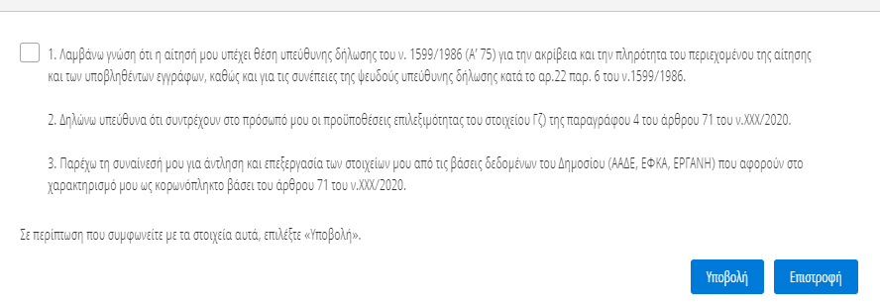
Εικόνα 41

- Προέγκριση Επιδότησης Δημοσίου
Οι οφειλές της αίτησης που πληρούν τα κριτήρια του Νόμου, εντοπίζονται αυτοματοποιημένα από την πλατφόρμα προκειμένου να ενημερωθούν οι σχετικές τράπεζες / Εταιρείες Διαχείρισης Απαιτήσεων από Δάνεια και Πιστώσεις. Βάσει του άρθρου 76 παράγραφος 3 του νόμου 4714/2020, σε περίπτωση που η προς επιδότηση οφειλή είναι σε καθυστέρηση μεγαλύτερη των 90 ημερών ή είναι καταγγελμένη, τότε ο χρήστης – αιτών καλείται να ρυθμίσει, εκτός πλατφόρμας, τις οφειλές του απευθείας με την αντίστοιχη τράπεζα / Εταιρία Διαχείρισης Απαιτήσεων από Δάνεια και Πιστώσεις, προκειμένου να λάβει την επιδότηση. Η πλατφόρμα ενημερώνει τον χρήστη – αιτούντα, μέσω μηνύματος ηλεκτρονικού ταχυδρομείου. Σε περίπτωση που η προς επιδότηση οφειλή είναι σε καθυστέρηση μικρότερη των 90 ημερών, τότε ο χρήστης – αιτών καταβάλει το ποσό σε καθυστέρηση εντός 15 ημερών ή σε περίπτωση που το ποσό αυτό δεν καταβληθεί εντός της προθεσμίας, κεφαλαιοποιείται.

- Έγκριση Επιδότησης Δημοσίου
Με την ολοκλήρωση των ανωτέρω ενεργειών και την αντίστοιχη ενημέρωση της πλατφόρμας, αναφορικά με την πλήρωση των κριτηρίων (βιώσιμη ρύθμιση ή κεφαλαιοποίηση ποσού σε καθυστέρηση), τότε εγκρίνεται η επιδότηση των εν λόγω οφειλών και ο χρήστης – αιτών ενημερώνεται με μήνυμα ηλεκτρονικού ταχυδρομείου για την έγκριση της επιδότησης. Επιπλέον έχει τη δυνατότητα να κατεβάσει τη σχετική βεβαίωση, μεταβαίνοντας στη καρτέλα «Συνεισφορά Δημοσίου» και επιλέγοντας το «Εικονίδιο », όπως απεικονίζεται στην «Εικόνα 42»:
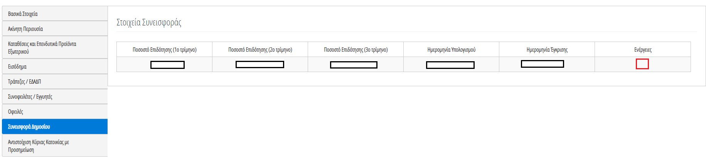
Εικόνα 42

